学前教育专业开展儿童行为观察实践活动

2018年4月16日与23日，学前教育15级的全体学生，携各小组经过深入研究、斟酌的儿童行为观察计划到秦皇岛市欢乐童年艺术幼儿园进行实践活动。此次活动受到了欢乐童年艺术幼儿园张园长及主任的大力支持。
实践过程中，学生能够敏锐捕捉到所要观察的儿童行为，并能够就个别儿童行为与带班教师进行讨论。同时，学生能够在实际观察中发现问题，采取自我思考、组内讨论、师生讨论的方式进行解决。
该课程落实了我校应用型人才的培养目标，学前儿童行为观察与指导课程采用研究性学习与实践锻炼相结合的模式开展相关教育活动。本次实践活动学生旨在使学生做到学有所思，思有所用，用有所感。将课堂所学知识与实际相结合，提升学生的应用能力。在教育活动中使学生的观察力、对儿童行为的分析与指导能力、小组化研究性学习能力都能有大幅度的提升。

王亚男
学前教育教学部
2018.5.5
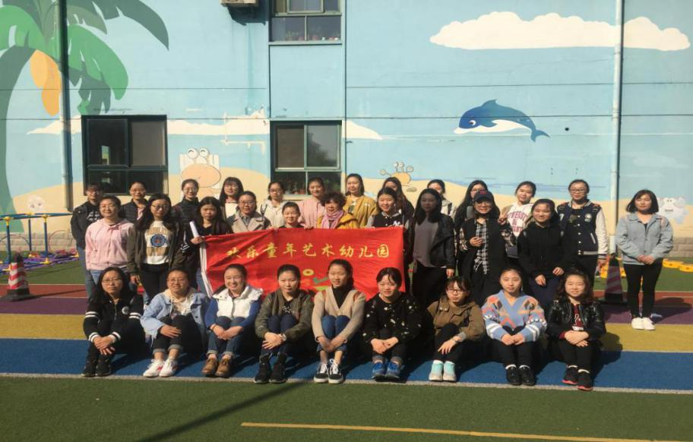
全体学生与欢乐童年幼儿园园长合影留念
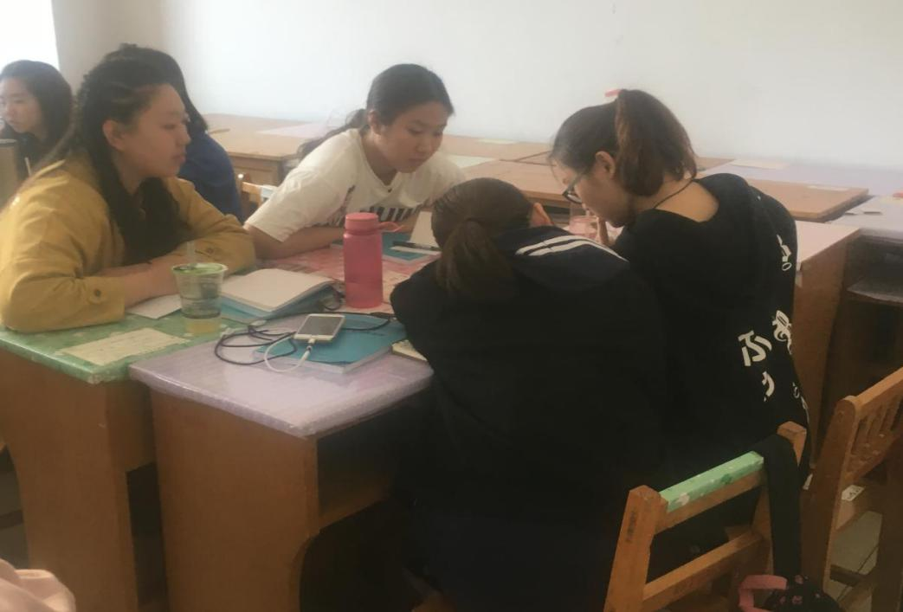
小组化研究性学习

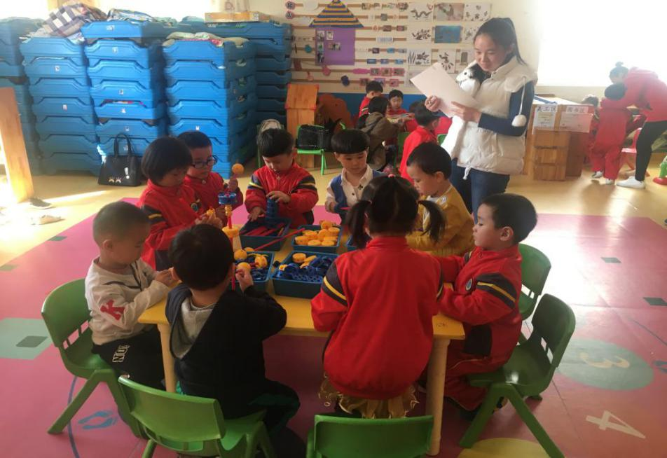
学生在班级认真观察儿童行为

